**Základní škola a Mateřská škola Brumovice, okres Břeclav, příspěvková organizace**

**Jídelní lístek** Týden od: 14. 10. 2024 do: 18. 10. 2024

14. 10. 2024

|  |  |  |  |
| --- | --- | --- | --- |
| Pondělí | 1a,7 | Přesnídávka | krupicová kaše s kakaem, šťáva |
|  | 1a,9 | Polévka | rajská s rýží |
|  | 1a,3,4,7 | Oběd | rybí filé v těstíčku, bramborová kaše, ZŠ kompot, šťáva |
|  | 1ab,7 | Svačina | kmínový chléb s bazalkovou pomazánkou, zelenina, šťáva |

15. 10. 2024

|  |  |  |  |
| --- | --- | --- | --- |
| Úterý | 1bc,7 | Přesnídávka | žitný chléb s hermelínovou pomazánkou, ovoce, mléko |
|  | 1a,3,9 | Polévka | vývar s játrovými knedlíčky |
|  | 1a,3,7 | Oběd | svíčková na smetaně, knedlík, šťáva |
|  | 1ac,7,12 | Svačina | bulka s paštikovou pomazánkou, zelenina, šťáva |

16. 10. 2024

|  |  |  |  |  |  |  |
| --- | --- | --- | --- | --- | --- | --- |
| Středa | 1ac,7,12 | | Přesnídávka | | rohlík s máslem a šunkou, ovoce, šťáva | |
|  | 1a,3,9 | | Polévka | | kulajda | |
|  | 1ab,3,7 | | Oběd | | hrachová kaše, vejce, kmínový chléb, okurek, ZŠ ovoce, šťáva | |
|  | 1ab,7,9 | | Svačina | | žitnopšen.chléb s celerovou pomazánkou, zelenina, šťáva | |
|  | |  | |  | |

17. 10. 2024

|  |  |  |  |
| --- | --- | --- | --- |
| Čtvrtek | 1bc,3,7 | Přesnídávka | žitný rohlík s vaječnou pomazánkou, ovoce, mléko, šťáva |
|  | 1a,3,9 | Polévka | mrkvová s tarhoňou |
|  | 1a,3,7 | Oběd | vepřové výpečky, špenát, vařené brambory, šťáva |
|  | 1ab,3,7 | Přesnídávka | žitnopšen.chléb s drožďovou pomazánkou, zelenina, šťáva |

18. 10 .2024

|  |  |  |  |  |  |
| --- | --- | --- | --- | --- | --- |
| Pátek | 1a,3,7 | | Přesnídávka | makový závin, ovoce, bílá káva | |
|  | 1d,9 | | Polévka | zeleninová s ovesnými vločkami | |
|  | 1a,7 | | Oběd | kuřecí guláš, basmati rýže, okurek, ZŠ jogurt, šťáva | |
|  | 1ab,7 | | Svačina | kmínový chléb s květákovou pomazánkou, zelenina, šťáva | |
|  | |  |  | |
|  | |  |  | |

Jídlo je určené k okamžité spotřebě.

Pitný režim je zajištěný celý den! Denně je k obědu možnost výběru šťávy, vody nebo mléka.

Změna jídelníčku vyhrazena.

Zodpovídá: vedoucí ŠJ Veronika Veselá

Vaří: Eva Hájková, Martina Stejskalová

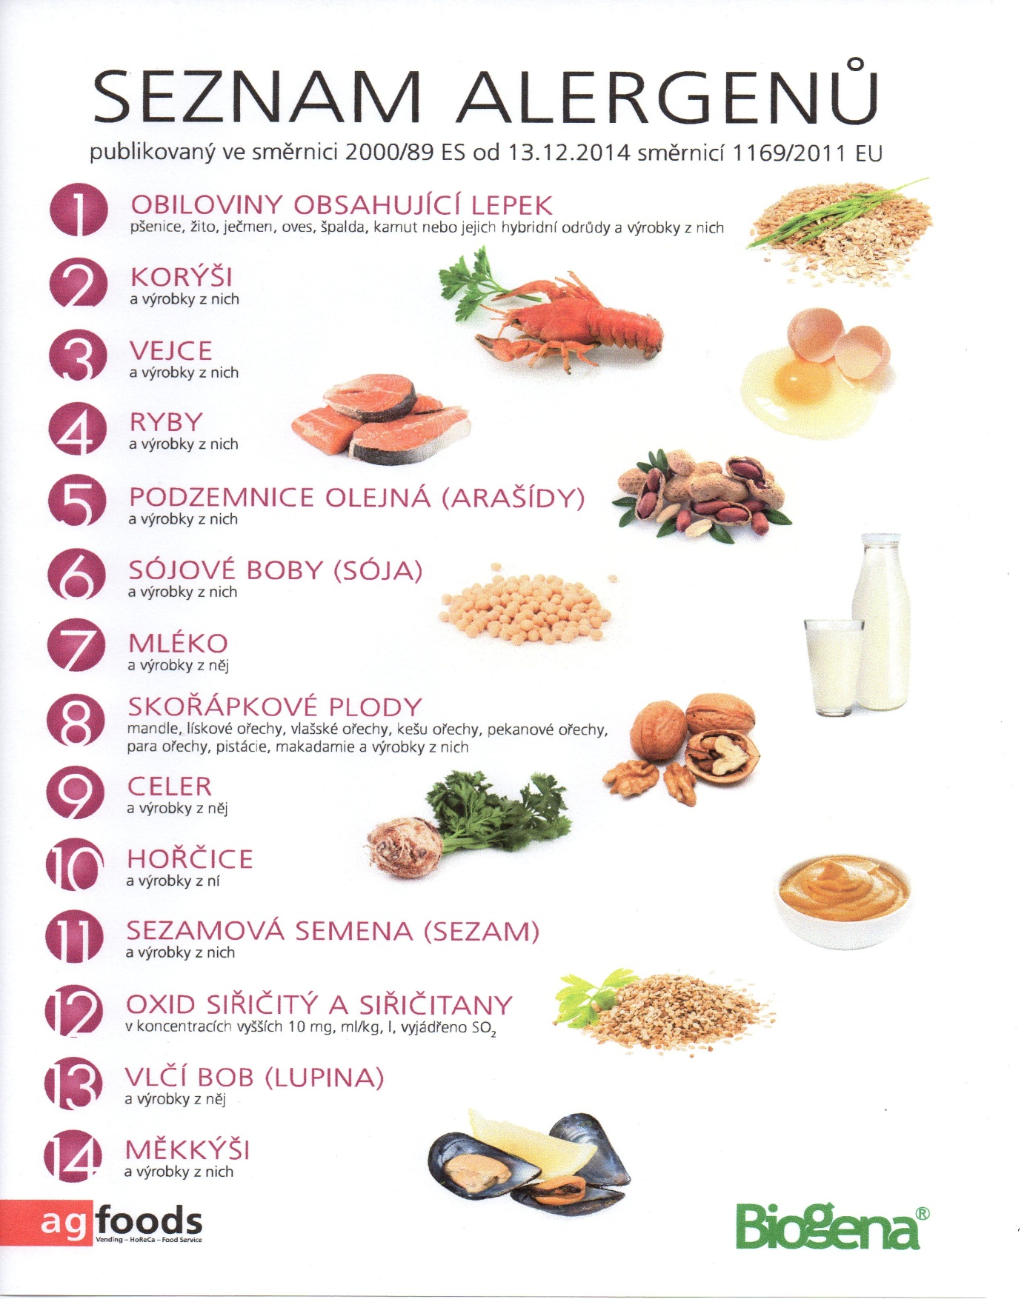

OBILOVINY OBSAHUJÍCÍ LEPEK: 1 a) pšenice

b) žito

c) ječmen

d) oves

e) špalda

f) kamut